

أكـاديمية "القـاسـمي" "אלקאסמי"
كلية أكاديمية للتربية – باقة الغربية מכללה אקדמית לחינוך – באקה אלגרביה

“AL-Qasemi“ - Academic College of Education

ورقة عمل استدراجية 1 في موضوع
مساحه الدائرة-عند القدماء المصريين

كان لدى احد من القدماء المصريين حقل ارض دائري مزروع بالقمح، فأراد هذه الشخص ان يعرف مساحه أرضه التي على شكل دائرة، فتوجه إلى احد معارفه من القدماء المصريين ليساعده في حساب مساحه الدائرة ، فإعتذر منه وقال له توجه إلى شخص يدعى "أبو الذكاء" ، فتوجه إليه وطلب مساعده فقال له : لقد قمت بالعديد من الحسابات، ولم أقم بحساب مساحه الدائرة، لكنه قال له هيا بنا نجلس ونفكر ونحسب بقدراتنا مساحه هذا الحقل. ففعلا جلسا وحسبا مساحه الدائرة بطريقتهم التي انتسبت للقدماء المصريين.
هيا بنا نقوم بحل هذه الورقه لكي توصلنا إلى الفكره التي اتبعوها المصريين في إبجاد مساحه الدائرة.
الأسئلة:
- انظر إلى الرسمين التاليين وحاولوا ان تفهموا ماذا حدث:
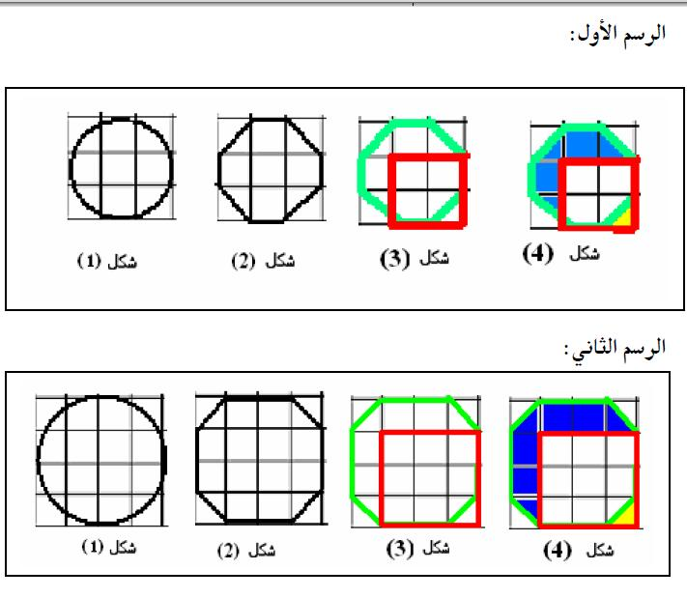
اسئلة موجهة:
- ماذا يوجد في شكل (1) من كل رسم؟
- ماذا يوجد في شكل (2) من كل رسم؟
- ما هي العلاقة بين الأشكال الهندسية في الشكلين (1)و (2)؟
- ماذا اضيف في شكل (3)؟
- ماذا لون في شكل (4)؟

- على ورقه تربيعات أرسم دائرة قطرها 6 وحدات لتنحصر في مربع طوله 6 وحدات وجد مساحتها عن طريق تحويلها إلى مضلع ومقارنه مساحه المضلع الناتج بمساحه مربع طوله أصغر من المربع الحاصر بوحدة واحدة.
- على ورقه تربيعات أرسم دائرة قطرها 7 وحدات لتنحصر في مربع طوله 7 وحدات وجد مساحتها عن طريق تحويلها إلى مضلع ومقارنه مساحه المضلع الناتج بمساحه مربع طوله أصغر من المربع الحاصر بوحده واحده.
- متى ساعدكم رسم المربع الصغير(الذي طوله أصغر من طول المربع الكبير الحاصر بوحده واحده) في إيجاد مساحه الدائرة؟

